**日程管理项目**

**数据库设计文档**

# 引言

为方便学院领导日常工作的处理，现设计开发一套日程管理web解决方案，旨在将学院领导的日常工作，特别是工作地点与时间进行统计管理，统一公示，方便学院日常事务处理多方合理安排时间，提高工作效率。

# 数据库环境说明

本项目面向用户为学院各项事务行政人员，包括院领导、部门领导、系领导、普通用户等，初步用户总量在百人左右，故而对数据库容量和处理效率的要求都较小，我们采用mySql数据库即可满足要求。

# 需求分析

经收集整理，本项目的需求汇总如下：

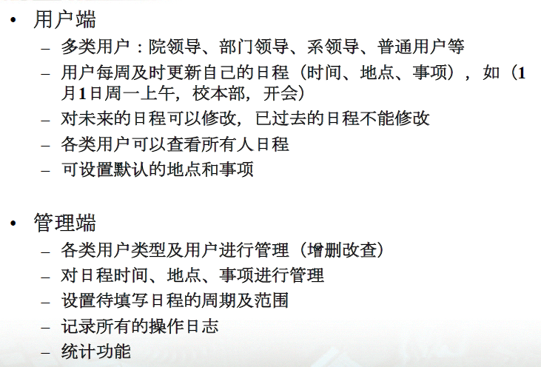

# 数据库逻辑设计

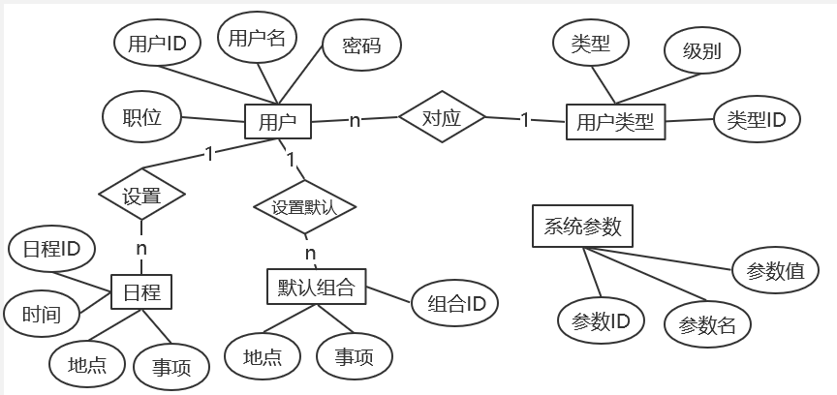

# 数据库表设计

根据上节中的逻辑设计，需要创建的数据库表主要有：

5.1 用户类型表

用户类型表（用户类型标识，类型，级别）

用户类型表用来存储所有可能的用户类型，包括各级领导及普通用户，并用级别字段来限定各类用户的级别量级。

|  |  |  |  |  |
| --- | --- | --- | --- | --- |
| **名称** | **字段名** | **数据类型** | **主键** | **非空** |
| 用户类型标识 | userType_id | NUMBER | YES | YES |
| 类型 | type | VARCHAR | NO | YES |
| 级别 | level | NUMBER | NO | YES |

5.2 用户表

用户表（用户标识，用户名，职位，密码，类型标识）

用户表用来存储所有实际使用本系统的用户个体。

|  |  |  |  |  |
| --- | --- | --- | --- | --- |
| **名称** | **字段名** | **数据类型** | **主键** | **非空** |
| 用户标识 | user_id | NUMBER | YES | YES |
| 类型标识（外键） | userType_id | NUMBER | NO | YES |
| 用户姓名 | name | VARCHAR | NO | YES |
| 职位 | status | VARCHAR | NO | NO |
| 密码 | password | VARCHAR | NO | YES |
|  |  |  |  |  |

5.3 日程表

日程表（日程标识，时间，地点，事项，用户标识）、

日程表即为实现本系统主要功能的实体表，各类用户自己的日程信息被存储在此日程表中。

|  |  |  |  |  |
| --- | --- | --- | --- | --- |
| **名称** | **字段名** | **数据类型** | **主键** | **非空** |
| 日程标识 | schedule_id | NUMBER | YES | YES |
| 用户标识（外键） | user_id | NUMBER | NO | YES |
| 时间（外键） | time | DATE | NO | YES |
| 地点（外键） | place | VARCHAR | NO | YES |
| 事项 | event | VARCHAR | NO | YES |

5.4 默认组合表

默认组合表（组合标识，地点，事项，用户标识）

此表用来实现用户设置个人常用地点和事项作为默认组合的功能。

|  |  |  |  |  |
| --- | --- | --- | --- | --- |
| **名称** | **字段名** | **数据类型** | **主键** | **非空** |
| 组合标识 | default_id | NUMBER | YES | YES |
| 用户标识（外键） | user_id | NUMBER | NO | YES |
| 地点 | place | VARCHAR | NO | YES |
| 事项 | event | VARCHAR | NO | YES |

5.5 系统参数表

系统参数表（参数标识，参数名，参数值）

此表存储由管理员进行设置的各种参数，如待填写日程的周期和范围，参数值设置为VARCHAR属性以满足不同类型的参数需求，具体使用时需要进行约定。

|  |  |  |  |  |
| --- | --- | --- | --- | --- |
| **名称** | **字段名** | **数据类型** | **主键** | **非空** |
| 参数标识 | variable_id | NUMBER | YES | YES |
| 参数名 | name | VARCHAR | NO | YES |
| 参数值 | vale | VARCHAR | NO | YES |

5.6 操作日志表

操作日志表（日志标识，时间戳，日志内容，用户标识）

此表用来记录系统所有的操作日志，包括操作的时间、用户、内容等信息。

|  |  |  |  |  |
| --- | --- | --- | --- | --- |
| **名称** | **字段名** | **数据类型** | **主键** | **非空** |
| 日志标识 | log_id | NUMBER | YES | YES |
| 用户标识（外键） | user_id | NUMBER | NO | YES |
| 时间戳 | timestamp | DATE | NO | YES |
| 日志内容 | log | VARCHAR | NO | YES |

# 安全性设计

为保障系统数据安全，设计数据库时需考虑数据库的安全性问题。

## 6.1 用户权限控制

在数据库系统中，存取控制是实施安全策略常用的手段，为了保证用户只能存取有权存取的数据，系统要求对每个用户定义存取权限（即授权）。存取权限包括两个方面的内容，即要存取的数据对象和对此数据对象进行哪些类型的操作（读、写、删、改等）。在非关系数据库中，用户只能对数据进行操作，存取控制的数据对象也只限于数据本身。而关系数据库系统中，数据库管理员可以把建立和修改基本表的权限授予用户，用户可利用权限建立和修改基本表、索引、视图。因此，关系系统中存取控制的数据对象不仅有数据本身，还有存储模式、概念模式、子模式等内容。

## 6.2 数据加密

数据加密处理机制主要对数据库的访问密码和个人密码进行加密处理。

基数数据加密主要方式为：采用数据基数数组方式进行加密与解密。变动加解密机制时，只需修改对应的基数位置或基数值即可。实现方式简单方便，而解密则极为困难。数据库系统提供的上述措施难以完全保证数据安全性，某些用户仍可能非法获取用户名、口令字，或利用其他方法越权使用数据库，甚至直接窃取或篡改数据库信息。因此，有必要对数据库中存储的重要数据进行加密处理，安全保护存储数据。

## 6.3 日志记录

日志记录是十分重要的，管理员可以通过对日志的维护了解用户所进行的操作，另外日志记录也是进行安全入侵检测的必须数据。审计主要是跟踪记录某些保密数据的访问活动。为了使日志记录的消息不丢失，可将存放日志的数据库置于与主机分离的机器上，允许添加和读取数据库，但不允许修改。

地点：本部大兴其他，不用具体填写

用户类型：type 可以对用户进行分类

每个用户登录进来，系统判断他的用户类型，根据用户类型显示不同的内容

默认重复上周的设置，可以修改、清空

用户栏：加一个地点的属性，办公地点

每个日程加一个状态属性（状态的必须填写，事项不必须填写）

check：连到教务，导入老师课程表

加入老师部门，用户多了一个属性，可以帮助索引

给领导和老师分配账号、

学生使用学号和身份证后六位验证学生身份

每条记录都有删除标记（假删）

从实现功能将（注册登录查询统计日程）